HAITI Flash Info de la Sécurité Alimentaire  No 41/ Période couverte : Juillet/Août 2009 | Publication Août 2009

- Des régions du Nord-Ouest, du Nord-est et du Centre sont les plus vulnérables aux risques d’indisponibilité alimentaire (production locale insuffisante, approvisionnement difficile des marchés, accès difficile, etc.). C’est ce qui ressort des cartes de vulnérabilité multirisque élaborées entre mai et août 2009 par la CNSA et FEWSNET. Ces cartes, qui ont été préparées au niveau de la section communale, indiquent les zones à surveiller de près en cas de catastrophes. Elles devraient aussi servir à une meilleure identification et programmation des supports logistiques pour les secours ainsi que pour la réduction de la vulnérabilité.
Figure 1. Estimation des conditions actuelles de sécurité alimentaire (juillet 2009 à septembre 2009)
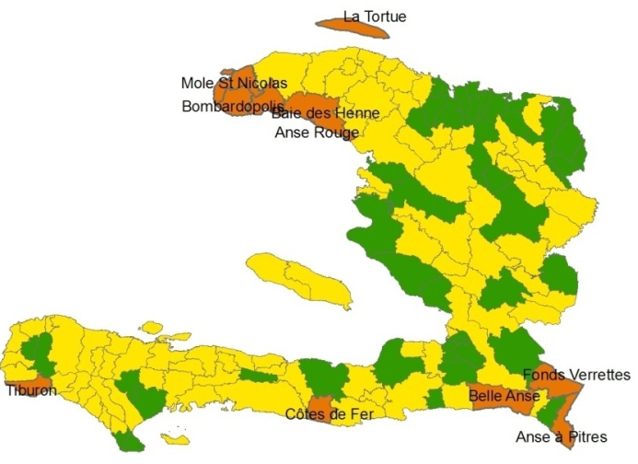
Pour plus d’information sur l’échelle de sévérité de l’insécurité alimentaire de FEWS NET, voir: www.fews.net/FoodInsecurityScale
Source : CNSA/FEWS NET

- En ce qui concerne la situation actuelle de sécurité alimentaire, les principaux marchés du pays sont achalandés en produits alimentaires de toute sorte. L’accès aux aliments continue de s’améliorer, car depuis plus de trois mois consécutifs les prix des denrées de base sont stables et affichent une tendance à la baisse. Cette situation résulte de la baisse du cours des produits céréaliers sur le marché international et de la bonne performance de la campagne agricole de printemps.

- Le nombre de personnes estimées en insécurité alimentaire par rapport au mois de juillet n’a pas changé : 1.9 millions. Cependant, le déficit hydrique enregistré dans certaines régions du pays (en particulier la pointe occidentale du département du Nord-Ouest), et qui risque de se maintenir au cours de la saison agricole en cours, ne permet pas de constituer un stock suffisant de réserves alimentaires (Fig. 1). Ceci pourrait contribuer à augmenter, dans les mois à venir, le nombre de personnes en insécurité alimentaire. De plus, des zones plus ou moins localisées connaîtront très vraisemblablement de graves impacts en cas de passage de tempêtes tropicales et cyclones.

- A la lumière des cartes de vulnérabilité multirisque, il est recommandé au gouvernement et autres intervenants de/d’ :
- Revoir les plans de contingence afin d’analyser les types de réponses et d’en combler éventuellement les lacunes;
- Actualiser la carte de pauvreté renseignant sur l’accès aux services de base et autres éléments de vulnérabilité;
- Surveiller les risques de catastrophes et renforcer les systèmes d’alerte précoce.

Calendrier saisonnier et événements significatifs
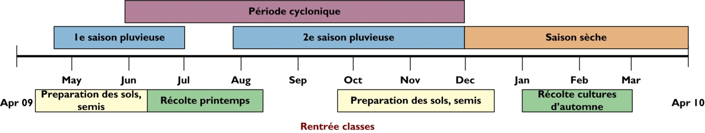
Source: FEWS NET
Cartes de vulnérabilité multirisque en Haïti
Le flash de juillet, publié conjointement avec la Direction de la Protection Civile, a abordé la vulnérabilité d’Haïti à de multiples chocs. Cette vulnérabilité est aggravée par l’absence d’un plan d’aménagement du territoire et la paupérisation de la population. Comme souligné dans le rapport national sur le développement humain du PNUD 2005, «la vulnérabilité en Haïti est palpable, tant au niveau du diagnostic (un présent de catastrophes vu comme un ensemble de risques transformés en réalité) qu’à celui de la projection vers le futur (un panorama de risques diagnostiqués et sur lesquels on peut et on doit agir)». Ce que les catastrophes naturelles de 2008 ont bien confirmé.

Aborder alors la problématique de la vulnérabilité en Haïti (la situation de la population par rapport à un événement potentiel et de ses effets sur cette population, PNUD, RNDH 2005) renvoie à l’analyse des facteurs socio-économiques et environnementaux qui l’entretiennent. Or les données d’enquêtes quantitatives et qualitatives actuellement disponibles (exemples : études des modes de vie en milieu rural ou urbain, enquêtes d’insécurité alimentaire et de vulnérabilité, résultats d’enquêtes de malnutrition infantile au niveau des départements, etc.) portent sur une trop large échelle. Elles ne permettent pas d’identifier des zones spécifiquement très vulnérables comme la section communales de Baie d’Oranges (commune de Belle Anse, dans le Sud-Est) qui a rapidement basculé dans une crise humanitaire après les tempêtes tropicales et les cyclones d’août-septembre 2008.

C’est pour répondre à ce besoin de connaissance localisée de la vulnérabilité et éviter que les différents décideurs et intervenants de terrain ne soient encore une fois pris de court par des crises aiguës se manifestant rapidement dans certaines zones, que la cartographie des risques au niveau des sections communales a été entreprise. Bien que reposant sur une démarche rapide et essentiellement qualitative, cette cartographie permettra d’améliorer la qualité et le ciblage dans la surveillance, la prévention et les réponses en cas de catastrophes.
Les cartes de vulnérabilité spécifique et multirisque devraient aussi servir à une meilleure identification et programmation des supports logistiques pour les secours et l’évacuation, ainsi que pour la réduction de la vulnérabilité des populations dans les zones concernées. Ces outils d’aide à la décision seront améliorés à l’avenir par l’intégration des résultats d’observations et d’études plus approfondies.
Processus d’élaboration
Initié par CNSA et FEWSNET en mai dernier, en collaboration avec le Centre National d’Information Géospatiale (CNIGS), la Direction de la Protection Civile (DPC) et le Ministère de la Santé Publique et de la Population (MSPP), le processus d’élaboration de cartes de vulnérabilité multirisque avait pour principal objectif de contribuer à la création d’un outil d’aide à la décision en ce qui a trait à la vulnérabilité à de multiples risques (insécurité alimentaire, désastres naturels, etc.) Les objectifs spécifiques poursuivis étaient les suivants:
- Identifier les risques auxquels est exposé un département, c’est-à-dire la probabilité que ce dernier soit affecté par l’occurrence de phénomènes naturels ou anthropiques, susceptibles de précipiter sa population dans une crise humanitaire ;
- Aider à repérer des zones à forte vulnérabilité par rapport aux risques multiples identifiés ;
- Cartographier les différents facteurs de vulnérabilité et sur cette base élaborer une carte de synthèse multirisque par département à l’échelle des sections communales.

Méthodologie
Faute d’enquêtes de base détaillées et actualisées, l’approche retenue a été celle de discussions guidées (focus groupe) organisées dans le cadre de forums multidisciplinaires et multi-institutionnels au niveau de chaque département. En outre, à défaut de pouvoir quantifier les dommages potentiels et le nombre exact de personnes faisant face aux risques menaçant leurs vies et leurs moyens d’existence, on a cherché à caractériser les unités administratives les plus petites des départements (les sections communales) sur la base de critères de vulnérabilité retenus. Ces critères au nombre de dix sont énumérés dans le Tableau 1 ainsi que les poids relatifs qui leur sont octroyés par les participants aux différents forums départementaux. La somme des critères totalise cent pourcent pour chacun des départements. Les facteurs dont l’incidence sur la vulnérabilité du département est la plus forte reçoivent des poids plus élevés.

Tableau 1. Les variables et leurs poids relatifs
 | Pondération en pourcentage par département
Variables | Ouest | S-E |  | Gd-A |  | S | Art | Nip | N | N_E | N_O | C
Disponibilité alimentaire | 8 | 14 | 10 |  | 12 |  | 9 | 12 | 13 | 15 | 15 | 16
Accès aux services de base | 13 | 12 | 15 |  | 13 |  | 12 | 14 | 13 | 14 | 13 | 13
Infrastructure et communication | 9 | 13 | 13 |  | 11 |  | 11 | 13 | 12 | 12 | 13 | 12
Risques & Désastres | 14 | 15 | 13 |  | 17 |  | 14 | 14 | 11 | 10 | 12 | 10
Environnement et Dégradation | 16 | 13 | 11 |  | 13 |  | 16 | 12 | 12 | 12 | 15 | 12
Malnutrition | 8 | 10 | 10 |  | 9 |  | 9 | 8 | 9 | 8 | 10 | 9
Accès aux revenus | 8 | 11 | 12 |  | 11 |  | 9 | 12 | 12 | 10 | 10 | 11
Migration | 10 | 5 | 5 |  | 4 |  | 6 | 7 | 8 | 7 | 6 | 8
Risques Socio-  Politico-juridiques | 12 | 4 | 4 |  | 7 |  | 8 | 4 | 5 | 5 | 1 | 5
Capacité et Coordination des Réponses | 2 | 3 | 7 |  | 3 |  | 6 | 4 | 5 | 7 | 5 | 4
Total en % | 100 | 100 | 100 |  | 100 |  | 100 | 100 | 100 | 100 | 100 | 100

- la disponibilité alimentaire (production agricole, approvisionnement des marchés);
- l’accès aux services sociaux de base (Education, santé primaire, eau potable et assainissement);
- les infrastructures et communication (transport terrestre, maritime et aérien, énergie électrique, communication téléphonique et radiophonique);
- la dégradation de l’environnement (couverture végétale, dégradation des côtes marines, dégradation des bassins versants;
- l’accès aux revenus (emploi existant, commerce de produits et de services, transfert de fonds);
- l’état nutritionnel (malnutrition infantile);
- les risques et désastres (inondation, sécheresse, cyclone);
- la capacité et la coordination des réponses (existence de structures de gestion des risques et désastres, formation, capacité de mobilisation, de communication et de coordination, existence de moyens matériels et financiers) ;
- le déplacement de la population (migration interne et externe à effets néfastes sur l’économie de la zone, carence de main-d’œuvre qualifiée et non qualifiée) ;
- les risques socio- (conflits terriens, conflits politiques, violence liée au banditisme, viol, émeutes sociales et politiques).

D’autres sources d’information ont été aussi mises à profit pour orienter les discussions en focus group ou pour infirmer/confirmer les résultats des forums départementaux:
- La carte de pauvreté, qui fait état du niveau d’accès aux services sociaux de base (Education, santé, eau et assainissement au niveau communal), élaborée par le MPCE en 2004;
- l’Analyse compréhensive de la sécurité alimentaire et de la vulnérabilité menée par le PAM en collaboration avec la CNSA en 2007 ;
- Le profil des modes de vie en milieu rural haïtien réalisé par FEWS NET en collaboration avec la CNSA en 2005;
- Les images satellitaires, notamment à haute résolution, de la végétation (NDVI-MODIS) à divers moments de l’année 2009 élaborées par l’USGS (US Geological Survey) sur la base des images de la NASA. Les images MODIS de résolution de 250 m x 250 m ont bien confirmé les cartes élaborées par les participants aux forums en ce qui concerne la dégradation de l’environnement (le plus souvent causée par le déboisement) et la production agricole (une des composantes de la disponibilité alimentaire, surtout dans les zones enclavées) ;
- L’enquête nutritionnelle MSPP/Action contre la Faim/UNICEF 2008-2009.

Pour dégager un certain consensus autour des cartes élaborées selon la démarche susmentionnée, sous l’auspice de CNSA et FEWSNET, des séances de validation ont été réalisées. Ces dernières ont réuni les différents acteurs et partenaires (Institutions publiques et privées, ONG, etc.) engagés dans la lutte pour la réduction du niveau de vulnérabilité du pays et de sa population. Les remarques et suggestions faites lors des discussions ont été prises en compte dans le processus de finalisation des cartes de vulnérabilité.

Présentation et brève analyse des cartes de vulnérabilité multirisque
Les cartes de vulnérabilité sont élaborées au niveau de la section communale pour chaque département, selon les critères ci-dessus. Pour bien différencier le niveau de vulnérabilité des zones, en tenant compte du caractère qualitatif du diagnostic, trois couleurs seulement ont été utilisées pour représenter le niveau de risque ou de menace relatif à chaque grand facteur de vulnérabilité identifié. Les zones en vert traduisent une situation de moins grande vulnérabilité que les zones en jaune, qui elles traduisent une vulnérabilité moindre par rapport aux zones en rouge.

Sur les dix facteurs de vulnérabilité retenus, quatre semblent avoir été plus importants pour les participants aux forums et aux ateliers de validation : la disponibilité alimentaire, l’accès aux services sociaux de base, les risques et désastres et la dégradation de l’environnement. Leur pondération a en effet été plus grande par rapport aux autres facteurs.

Les cartes qui suivent (Fig. 2) montrent les différents niveaux de vulnérabilité pour ces quatre facteurs. En somme, si les cartes indiquent clairement le degré relatif de vulnérabilité des différentes sections communales d’un département donné face à un risque quelconque, elles n’offrent pas néanmoins la possibilité d’une comparaison interdépartementale rigoureuse. Ceci résulte de l’aspect essentiellement qualitatif de l’évaluation des vulnérabilités.

Les régions du Nord-Ouest, du Nord-Est et du Centre sont celles qui sont les plus exposées aux risques d’indisponibilité alimentaire (production locale insuffisante, approvisionnement difficile des marchés, accès difficile, etc.). En revanche, l’Ouest et l’Artibonite sont d’une vulnérabilité moindre face à ces risques. Vu la disponibilité de la production locale, des importations et de l’aide alimentaires, les marchés de produits alimentaires y sont mieux achalandés.

Figure 2. Cartes de vulnérabilité pour les quatre principaux facteurs de risques

Figure 2a. Disponibilité alimentaire | Figure 2b. Accès aux services de base
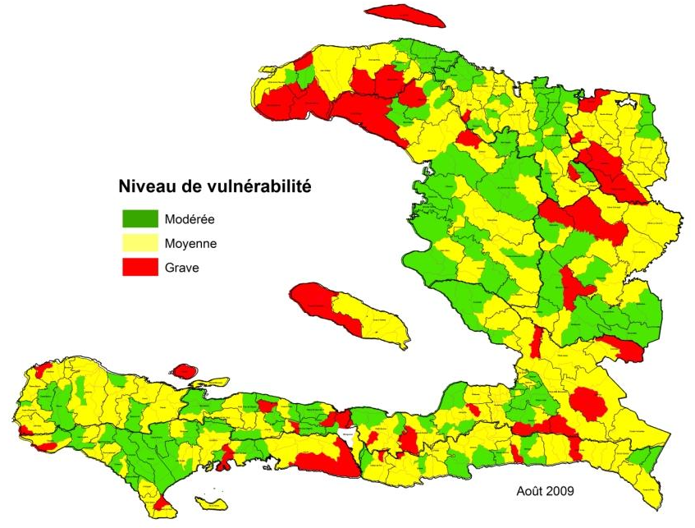 | 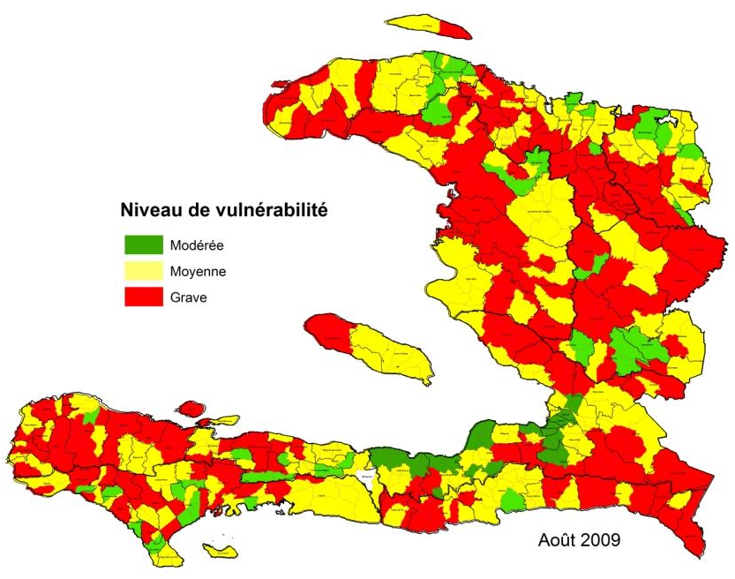
Source : CNSA/FEWS NET
Note : La comparaison entre départements doit être prise avec beaucoup de réserve, les membres des focus groups ayant été différents par département.

Figure 2c. Risques et Désastres naturels | Figure 2d. Dégradation de l’environnement
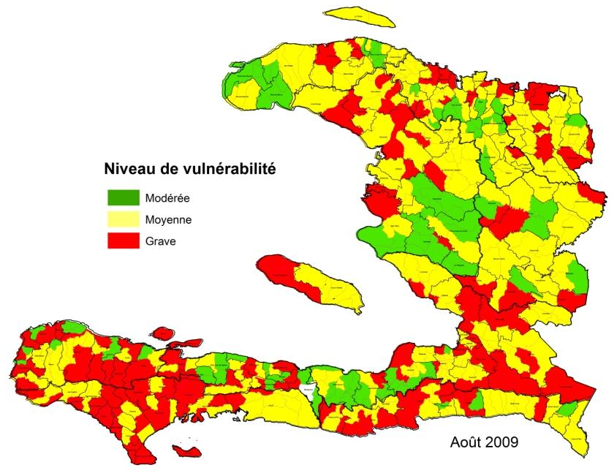 | 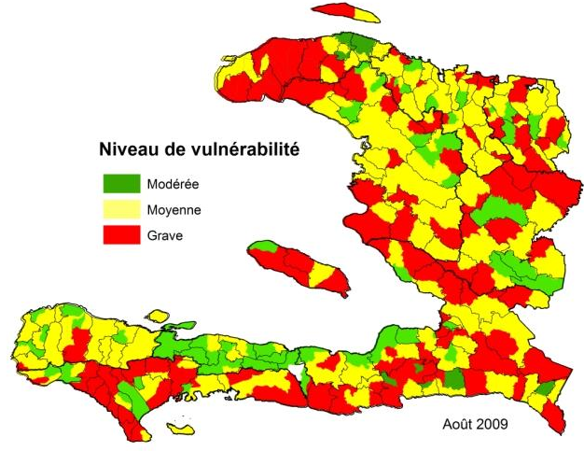
 | Source : CNSA/FEWS NET
Note : La comparaison entre départements doit être prise avec beaucoup de réserve, les membres des focus groups ayant été différents par département.

Concernant l’accès aux services sociaux de base, il faut noter le faible écart entre les différentes régions en ce qui a trait à la vulnérabilité due à l’absence ou à la mauvaise qualité des services sociaux de base, ceci même dans le département de l’Ouest considéré généralement comme le mieux pourvu en termes de tels services. Ceci laisse croire que le problème d’accès à l’éducation de base, aux soins de santé, à l’eau potable et à l’assainissement concerne le pays en entier. En réalité, aucune région ne peut être priorisée par rapport à une autre, car à la lumière des cartes de vulnérabilité multirisque, la nécessité de créer ces services et de garantir leur accès à tous se fait sentir au niveau des dix départements.

Cependant une lecture beaucoup plus en profondeur des cartes porte à croire que les facteurs de risque et de vulnérabilité les plus inquiétants sont les désastres naturels et la dégradation de l’environnement. En effet, sur les dix départements du pays, huit, dont en particulier le Sud (en tête) et le Sud-Est, présentent un niveau de vulnérabilité alarmant face aux catastrophes naturelles. Les départements les moins vulnérables demeurent le Plateau Central, le Nord et le Nord-Est. Quant à la vulnérabilité aux menaces représentées par la dégradation de l’environnement naturel, le Nord-Ouest et l’Ouest viennent en tête. Mais l’écart concernant le degré de dégradation environnemental entre les départements est très négligeable, traduisant ainsi l’état de dégradation généralisée du milieu naturel en Haïti.
Figure 3 : Carte de vulnérabilité multirisque
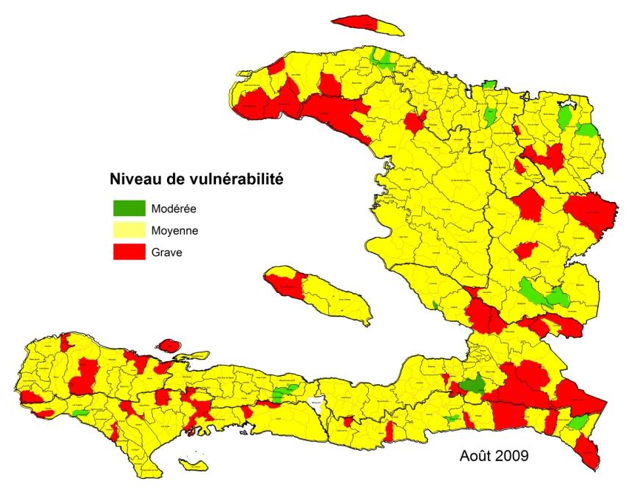
Note : La comparaison entre départements doit être prise avec beaucoup de réserve, les membres des focus groups ayant été différents par département.
Source : CNSA/FEWS NET

Il importe, par ailleurs, d’attirer l’attention sur un facteur non moins important, les risques socio-politico-juridiques. Bien que d’un poids relativement très faible par rapport aux autres facteurs pour neuf départements du pays, les risques socio-politico-juridiques constituent cependant un facteur de menace non négligeable pour le département de l’Ouest, dont il représente le troisième facteur de vulnérabilité après les risques et désastres et la dégradation de l’environnement.

La Figure 3 est une carte de synthèse qui prend en compte les dix facteurs de risques susmentionnés.

En dépit de la rigueur de la démarche méthodologique adoptée et de l’effort d’objectivité et de vigilance dont ont fait montre les animateurs des focus group, une certaine dose de subjectivité a subsisté. Par exemple, les autorités administratives avaient tendance à exagérer le niveau de vulnérabilité dans l’espoir de faire bénéficier leurs circonscriptions d’un maximum d’interventions dans le futur, tandis que d’autres intervenants ont eu tendance à sous-évaluer des facteurs de risques pour montrer l’efficacité de leurs interventions.

Du point de vue des participants, l’analyse des risques et des vulnérabilités, qui a servi à l’élaboration des cartes, s’est basée sur des facteurs d’ordre physico-environnemental, socio-économique et sociopolitique. Si les cartes ne permettent pas la comparaison rigoureuse d’un département à l’autre, cette analyse a néanmoins mis en évidence la variabilité du risque d’une commune et d’une section communale à une autre dans le même département, et cela d’un facteur de risque (disponibilité alimentaire, accès aux services de base, etc.) à un autre. Ceci laisse comprendre que, en matière de gestion des risques et des désastres, des mesures différenciées et spécifiques devraient être appliquées.

Aperçu de la situation de la sécurité alimentaire

Production agricole/approvisionnement des marchés
A part quelques exceptions (exemple : quelques communes du Nord et du Nord-Ouest qui ont connu un déficit pluviométrique important surtout au mois de juin), la campagne agricole de printemps avait connu une bonne performance dans le pays. Cette récolte a permis de constituer des réserves dont l’utilisation devrait s’étendre jusqu’à la fin du mois d’octobre et même au-delà de la récolte de la campagne qui devrait commencer en novembre-décembre. Les prévisions météorologiques restent cependant quelque peu défavorables. D’après The International Research Institute for Climate and Society (IRI), les pluies qui seraient à peu près normales en début de saison (août-septembre) devraient être déficitaires en septembre/octobre. Ces hypothèses, qui sont en conformité avec les prévisions d’El Niño, risquent de résulter en déficits de production agricole importants dans des zones semi-arides du Nord-Ouest, de l’axe Far-West- Ile de la Gonâve-Nippes et des zones arides du Sud-Est comme Belle Anse et Anse à Pitre.

Entre juin et août, deux principales cultures ont été semées dans deux différentes régions agro-écologiques du pays : le riz dans les périmètres irrigués, principalement Artibonite (récolte septembre à décembre) et les haricots dans les montagnes humides (récolte septembre/octobre). Semé en juin et juillet, le riz se développe bien et promet déjà une bonne récolte. Cette campagne est la plus importante pour le riz, avec près de trente mille hectares emblavés dans la région de l’Artibonite. La production nationale de riz, estimée à 80,000 Tonnes, ne représente cependant qu’environ le cinquième de la consommation nationale de cette céréale.

La maturité des haricots correspond au moment où la saison cyclonique est la plus active, ce qui cause très souvent la perte de cette culture dans la péninsule sud, très exposée aux cyclones. Le Ministère de l’Agriculture a toutefois pris des mesures en vue de faciliter la réussite de la campagne agricole en cours, notamment par la disponibilité des engrais chimiques à prix subventionné dans les zones de production. La FAO a aussi mis à la disposition des planteurs de haricots des semences appropriées.

Les principaux marchés du pays sont achalandés en produits alimentaires de toutes sortes. Depuis déjà plus de trois mois consécutifs, les prix sont stables et affichent même une tendance à la baisse pour les denrées de base (Annexe des prix). Cette situation résulte, d’une part, de la performance de la campagne agricole nationale de printemps (avril-août), et d’autre part, de la baisse du cours des produits céréaliers sur le marché international. Cette dernière situation est la conséquence, entre autres, de la baisse de la demande des grands pays émergeants, surtout la Chine et l’Inde.

Revenus et accès aux aliments
Avec l’ouverture de la campagne agricole d’été, des emplois ont été créés dans le milieu rural. Ces emplois, qui bénéficient principalement aux couches les plus défavorisées, procurent à ces dernières le revenu qui leur donne accès au marché. Elles dépendent en général davantage du marché que de leur propre production d’aliments pour se nourrir.

Le mois d’août est la période des grandes vacances. Les parents, particulièrement les plus pauvres, n’ont pas à donner à leurs enfants l’argent de poche pour un repas à l’école ou pour le transport. Ces dépenses constituent plus de quarante pourcent du montant des frais scolaires annuels, révèle une étude effectuée par FEWS Net en collaboration avec la CNSA, en avril et mai 2009, dans la zone urbaine de Port-au-Prince.

Ceci-dit, au cours des vacances d’été, le revenu d’une catégorie de ménages n’a pas diminué. En fait, l’absence de dépenses liées aux activités scolaires devrait leur permettre tant soit peu d’accroitre la quantité et la qualité de leur consommation alimentaire. Toutefois, dès la fin du mois d’août et tout au cours du mois de septembre, les dépenses scolaires, à l’occasion de la réouverture des classes, vont de nouveau représenter une part importante des dépenses des ménages. La récente étude de FEWS NET sur les modes de vie à Port-au-Prince estime à dix pourcent et à sept pourcent la part des dépenses scolaires dans les dépenses des ménages pauvres et très pauvres respectivement.

Le nombre de personnes en insécurité alimentaire par rapport au mois de juillet n’a pas changé. Il est toujours estimé à 1.9 millions, répartis sur tout le territoire national. Le déficit hydrique enregistré dans certaines régions du pays, la pointe occidentale du département du Nord-Ouest en particulier, ne permettrait pas de constituer un stock important de réserves alimentaires au niveau de ces régions. Ce risque et les dégâts localisés, qui ne manqueront pas d’être occasionnées par d’éventuels cyclones surtout au cours de la période août-novembre, pourraient contribuer à augmenter dans les mois à venir le nombre de personnes en insécurité alimentaire.

Recommandations

A la lumière des cartes de vulnérabilité multirisque, traduisant le degré de vulnérabilité du pays au niveau des départements et des différentes communes, il est recommandé au gouvernement et autres intervenants de terrain ce qui suit:
- Revoir les plans de contingence afin d’analyser les types de réponses et d’en combler éventuellement les lacunes;
- Actualiser la carte de pauvreté renseignant sur l’accès aux services de base et autres éléments de vulnérabilité;
- Surveiller les risques de catastrophes et renforcer les systèmes d’alerte précoce.

.

